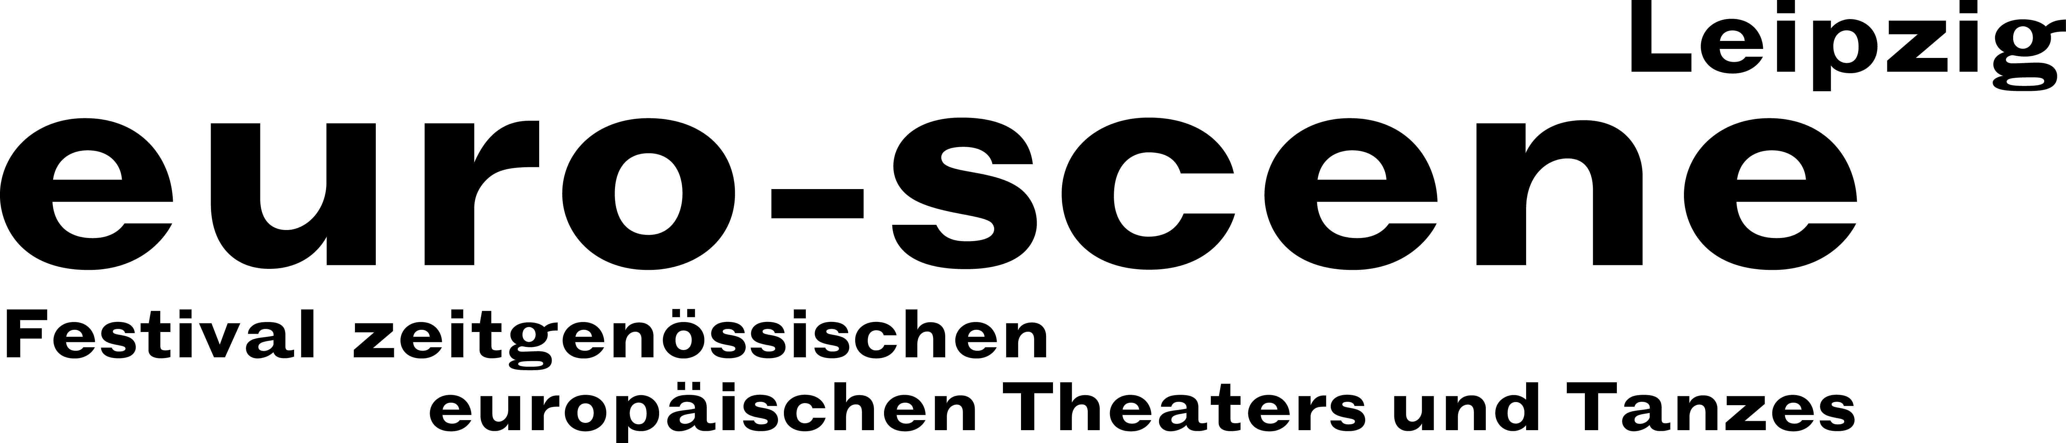
PRESSEMITTEILUNG – 04.11.2019

Die euro-scene Leipzig startet am Dienstag in „Parallelwelten“

Theater und Tanz aus Europa mit 10 Gastspielen auf 7 Leipziger Bühnen

Am morgigen Dienstag wird das Theater- und Tanzfestival euro-scene Leipzig mit dem Stück „Am Königsweg“ der österreichischen Nobelpreisträgerin Elfriede Jelinek im Schauspielhaus eröffnet. Nikolaus Habjan, bekannter Puppenbauer und Regisseur aus Wien, inszenierte den hoch aktuellen Text mit 6 Schauspieler*innen und zahlreichen Puppen am Landestheater Niederösterreich, St. Pölten, als österreichische Erstaufführung. Die Mischung aus Elementen einer griechischen Tragödie, den Königsdramen von Shakespeare und der Muppet Show ist atemberaubend.

Die euro-scene Leipzig findet vom 05. – 10. November 2019 zum 29. Mal statt. Gezeigt werden 10 Gastspiele in rund 22 Vorstellungen und 7 Spielstätten, darunter 5 Deutschlandpremieren. Unter dem Motto „Parallelwelten“ präsentiert das Festival Tanz- und Sprechtheater, Performances und ein Stück für Kinder. Das Festival steht unter der Schirmherrschaft von Burkhard Jung, Oberbürgermeister der Stadt Leipzig. Die Programmauswahl liegt in den Händen von Festivaldirektorin Ann-Elisabeth Wolff in Zusammenarbeit mit dem Künstlerischen Beirat.

Die Vielseitigkeit des Programms reicht vom Tanzstück „Das Lackballett“ (1941) nach Oskar Schlemmer des Theater der Klänge, Düsseldorf, anlässlich des 100. Bauhaus-Jubiläums bis hin zu der originellen Mono-Oper „Diary of a madman“ („Tagebuch eines Wahnsinnigen“) nach Nikolai Gogol von Marjan Nečak aus Nordmazedonien. Die Performance „VR_I“ des Schweizer Choreografen Gilles Jobin verbindet Tanz und virtuelle Realität à 20 Minuten für jeweils 5 Zuschauer*innen. Zwei großartige Tanzsoli kommen mit Cristiana Morganti, langjährige Tänzerin bei Pina Bausch, aus Rom und mit Jan Martens aus Antwerpen. Als Höhepunkt tanzt das Ballet Preljocaj aus Aix-en-Provence drei Tanzstücke von Angelin Preljocaj, einem der wichtigsten Choreografen Frankreichs, als glanzvollen Festivalabschluss. Der beliebte Wettbewerb „Das beste deutsche Tanzsolo“ wird in der Konzeption von Alain Platel aus Gent zum 14. Mal veranstaltet.

Die euro-scene Leipzig wird finanziert durch die Stadt Leipzig und die Kulturstiftung des Freistaates Sachsen. Außerdem treten zahlreiche Vertretungen der Gastspielländer als Unterstützer auf. Kulturpartner des Festivals ist MDR Kultur.

Ann-Elisabeth Wolff
Festivaldirektorin

Informationen und Kontakt: euro-scene Leipzig, Gottschedstraße 16, 04109 Leipzig,
Tel. +49-(0)341-980 02 84 / info@euro-scene.de / www.euro-scene.de

